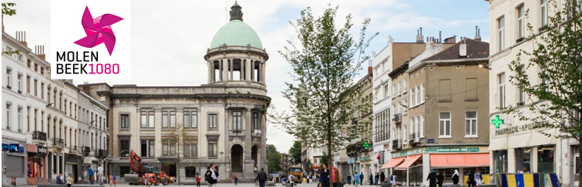
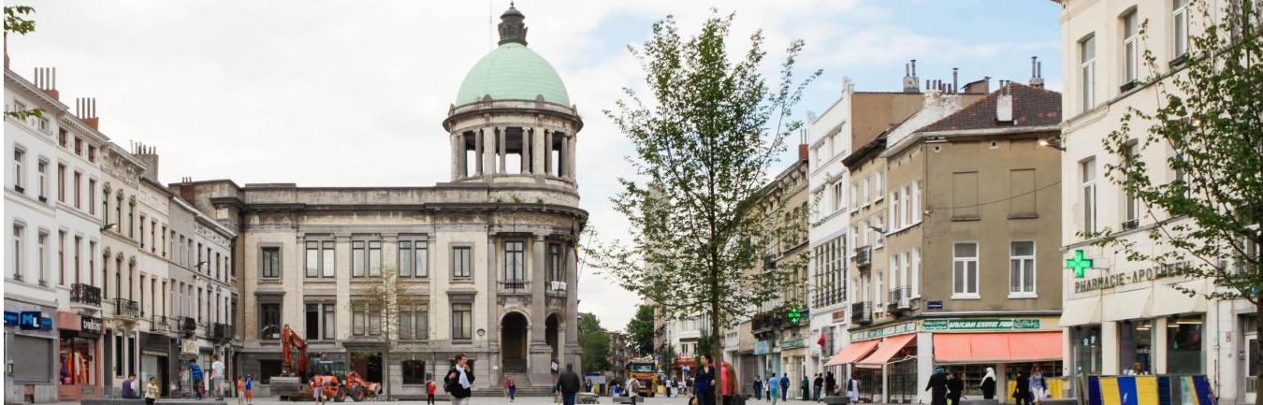

L’ADMINISTRATION COMMUNALE DE MOLENBEEK-SAINT-JEAN RECRUTE !

1 Gestionnaire administratif et financier (H/F/X) Niv. A ou B
Département Développement Urbain
Service administratif, financier et socio-économique

L’administration communale de Molenbeek-Saint-Jean en bref
Commune de 100 000 habitants située au cœur de la Région Bruxelles-Capitale, Molenbeek-Saint-Jean, commune dynamique et multiculturelle, relève de nombreux défis au quotidien, lesquels amènent chaque jour ses équipes à agir, créer et innover au service de ses citoyens.
Que ce soit pour l’accueil et les soins à la petite enfance, de la propreté publique, de la culture, de l’urbanisme, de l’égalité des chances ou encore des sports, de la voirie ou de la prévention, nous recherchons toujours et régulièrement des collaborateur.rice.s compétent.e.s et motivé.e.s
Partagez-vous notre engagement au service des autres et pour l’intérêt général ? Vous êtes donc, peut-être, le/la nouveau.velle collègue que nous attendons !
Le Département Infrastructures et Développement Urbain de la Commune de Molenbeek-Saint-Jean coordonne un grand nombre de programmes de subvention, comme les contrats de quartier durables, la Politique de la Ville, le Fonds européen de développement régional (FEDER), le Plan Triennal d’Investissement, … mais aussi des projets financés par emprunts.
Le gestionnaire administratif et financier de dossiers est en charge du suivi administratif et financier complet de projets financés par subsides et/ou emprunts.
Il/Elle participe à la mise en œuvre des opérations, au suivi des plannings et suit l’évolution financière des projets de jour en jour. Il/elle travaillera en étroite collaboration avec les différents acteurs (gestionnaire technique du dossier au sein du Département, architectes, ingénieurs, entrepreneurs, opérateurs…) ainsi qu’avec la coordination. Il/Elle sera intégré/e au sein de la division administrative du Département Infrastructures et Développement Urbain de la Commune de Molenbeek-Saint-Jean et plus particulièrement dans le service administratif, financier et socio-économique

La fonction qui vous attend
- Suivi et gestion financière : constitution de tableaux financiers et suivi journalier de l’évolution financière des projets
- Elaboration et suivi du budget des projets d’investissement
- Veiller à l’équilibre financier pour permettre le bon développement des projets
- Constitution des dossiers de pièces justificatives des paiements à destination des pouvoirs subsidiants (préparation et vérification des documents à introduire, respect des échéances, suivi des envois...)
- Suivi de la liquidation du subside par les pouvoirs subsidiants et veiller à leur bonne utilisation
- Contacts avec les pouvoirs subsidiants
- Contribution à l’établissement de dossiers de demande de subvention
- Rédaction de courriers et suivi des envois
- Rédaction de délibérations du Collège et du Conseil communal relatives à chaque étape d'évolution des dossiers (engagement budgétaire, approbation du mode de financement, adaptation de la dépense, ...)
- Etablissement de bons de transmission en vue du paiement de factures
- Etablissement de droits à recette
- Collaboration avec la caisse communale en vue de l’établissement de droits constatés et avec le service des finances dans le cadre du suivi de l’engagement budgétaire

Le profil que nous attendons
Formation master (ou équivalent) ou bachelor avec une expérience utile de minimum 3 ans
Bilingue français / néerlandais (niveau Selor)

Nous offrons
- Une mission professionnelle au cœur d’une commune riche en défis socio-économiques,
- Un contrat subsidié par le subside politique de soutien.
- Temps plein ou possibilité de temps partiel (minimum mi-temps),
- Prime de fin d’année,
- Chèques-repas
- Intervention dans les transports en commun STIB équivalente à 100%
- Prime de bilinguisme en cas de réussite des examens Selor (ou possession des certificats)
- Un mensuel brut équivalent au grade barémique de niveau A ou B

Convaincu.e ?
Envoyez-nous votre candidature au plus tard le 04/06/2023 par mail à l’adresse suivante :
candidature@molenbeek.irisnet.be « REF : DIDU GAF»
ou par courrier:
Administration communale de Molenbeek-Saint-Jean
Rue Comte de Flandre, 20
1080 Molenbeek-Saint-Jean
Les dossiers de candidatures doivent impérativement être accompagnés :
- De la référence du poste dans l’objet de votre candidature,
- D’un CV à jour,
- D’une lettre de motivation,
- D’une copie du diplôme requis (ou équivalence).
Les candidatures incomplètes ne seront pas prises en considération.

